В - 5

Згідно завдання я реалізував 2 оператора самостійно в Matlab, а саме схрещування однорідне і порівняльне, а мутацію нерівномірну замінив на випадкову (тому що потрібно реалізовувати тільки 1 – 2 еволюційні оператори)

Функція 1

z = x.^2 - 15*sin(x)

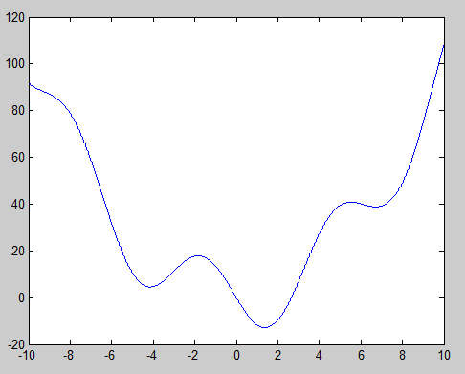

Функція 2

z = -exp(-x.^2 - y.^2) - sin(x + y)

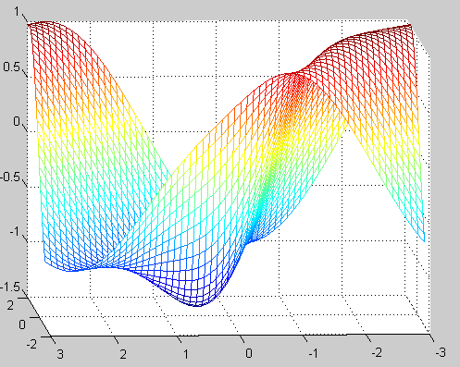

Функція 3

z = (y-3).*exp(-x.^2-y.^2)

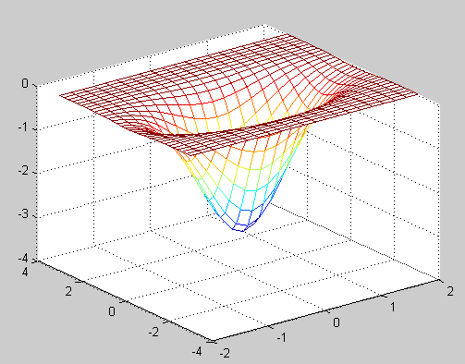

Спочатку я подумав за таку таблицю, але вона вийшла недоцільною, тому що мінімум функції майже не залежить від розміру популяції.

|  |  |  |  |  |  |  |
| --- | --- | --- | --- | --- | --- | --- |
|  | Відбір : рулетка  Схрещування однорідне  Мутація: гаусівська | | | Відбір : ранжування  Схрещування: порівняльне  Мутація: випадкова | | |
| Розмір популяції | 20 | 50 | 100 | 20 | 50 | 100 |
| Функція 1 | | | | | | |
| Мінімум функції |  |  |  |  |  |  |
| Мінімум функції за допомогою ГА (середнє при 5 запусках) | -12.8 | -12.8 | -12.8 | -11.62 |  |  |
| Похибка,% |  |  |  |  |  |  |
| Функція 2 | | | | | | |
| Мінімум функції |  |  |  |  |  |  |
| Мінімум функції за допомогою ГА (середнє при 5 запусках) | -1.44 | -1.438 | -1.44 |  |  |  |
| Похибка,% |  |  |  |  |  |  |
| Кількість ітерацій | 51 | 51 | 51 |  |  |  |
| Функція 3 | | | | | | |
| Мінімум функції |  |  |  |  |  |  |
| Мінімум функції за допомогою ГА (середнє при 5 запусках) | -3.04 | -3.03 | -3.04 |  |  |  |
| Похибка,% |  |  |  |  |  |  |
| Кількість ітерацій | 51 | 51 | 51 |  |  |  |

Тому вирішив що найкраще таблицю зробити такого вигляду:

|  |  |  |  |  |  |  |
| --- | --- | --- | --- | --- | --- | --- |
|  | Відбір : рулетка  Схрещування однорідне  Мутація: гаусівська | | | Відбір : ранжування  Схрещування: порівняльне  Мутація: випадкова | | |
| Назва функції  (к-сть змінних) | fun1 (1) | fun2  (2) | fun3  (2) | fun1  (1) | fun2  (2) | fun3  (2) |
| Мінімум функції | -12.8 | -1.45 | -3.08 | -12.8 | -1.45 | -3.08 |
| Мінімум функції за допомогою ГА (середнє при 5 запусканнях | -12.8 | -1.44 | -3.03 | -11.62 | -0.99 | -2.8 |
| Похибка,% | 0 | 0.7 | 1.6 | 9.2 | 31.7 | 9.1 |

Задача 1

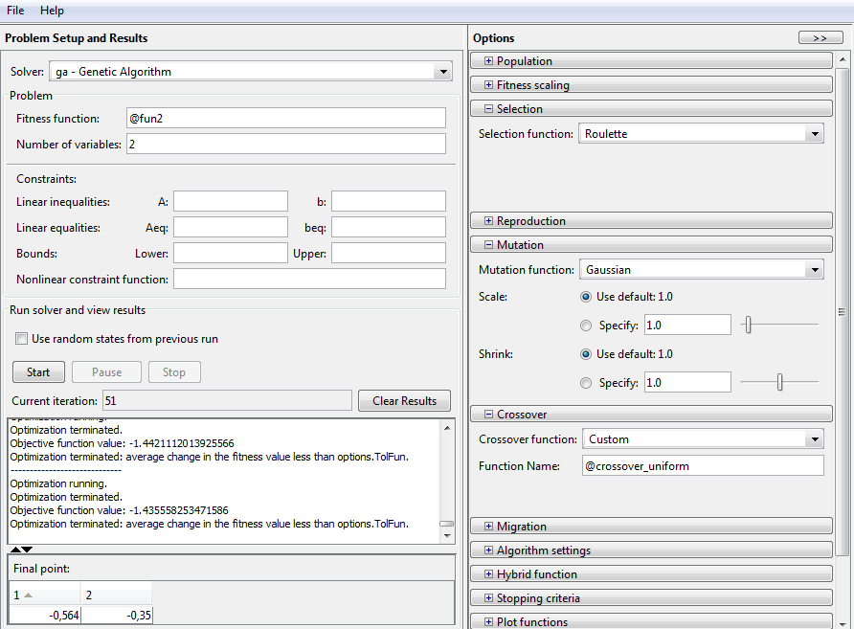

Функція 1:

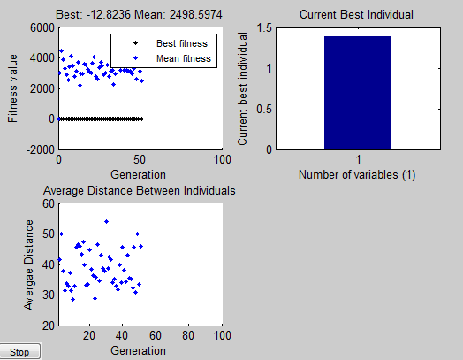

Функція 2:

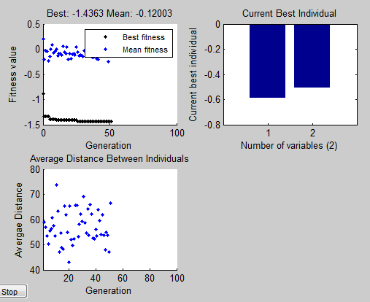

Функція 3

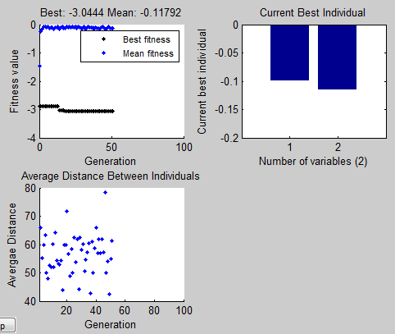

Задача 2

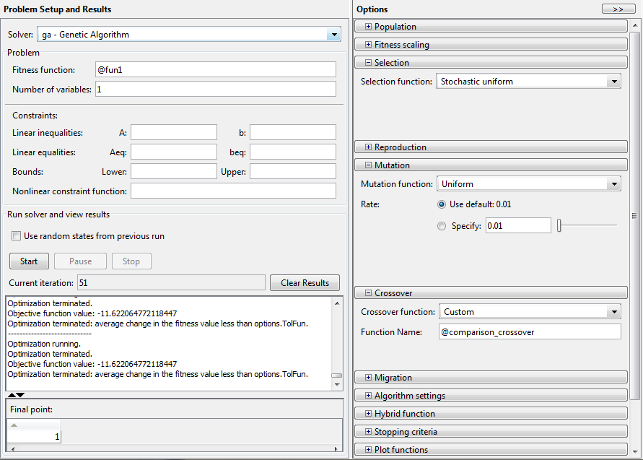

Функція 1

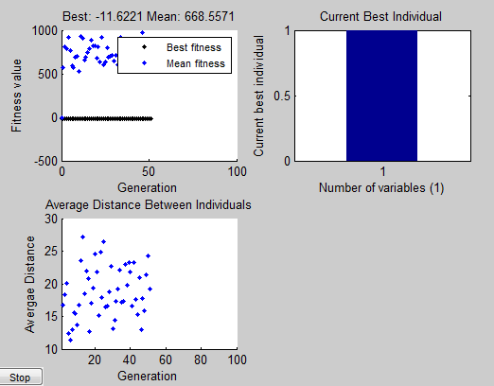

Функція 2

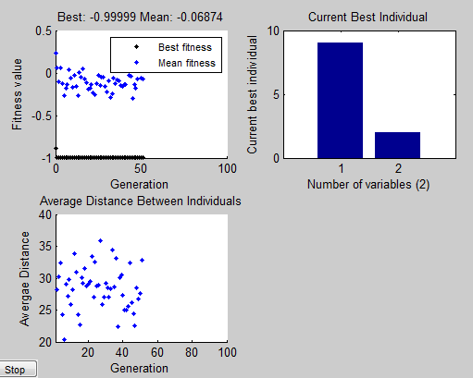

Функція 3

